RDE. IES Haría
UT4. Actividad 3

Tabla de enrutamiento de esquema de red (II)
A partir del siguiente esquema de red de una organización:
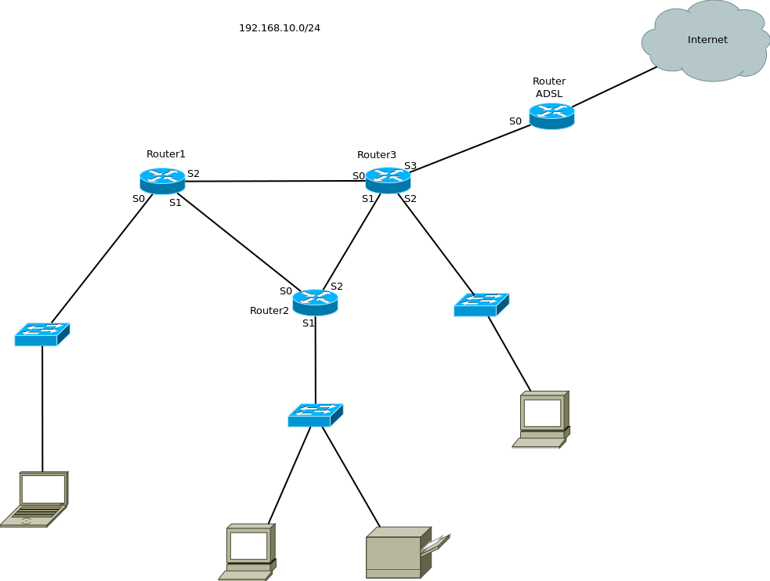
1. ¿Cuántas redes contiene la organización?
7

2. Si el administrador de la red escoge para la empresa la red 192.168.10.0/24. ¿Cuántos bits deberemos quitarle a la parte de host para crear las subredes necesarias para direccionar los nodos de la red de la organización?¿Cuál sería la máscara de subred?
3 bits
255.255.255.11100000 → 255.255.255.224

3. ¿Cuál sería la dirección de cada una de las subredes que necesitamos?
Subred 1 → 192.168.10.000 00000 → 192.168.10.0/27
Subred 2 → 192.168.10.001 00000 → 192.168.10.32/27
Subred 3 → 192.168.10.010 00000 → 192.168.10.64/27
Subred 4 → 192.168.10.011 00000 → 192.168.10.96/27
Subred 5 → 192.168.10.100 00000 → 192.168.10.128/27
Subred 6 → 192.168.10.101 00000 → 192.168.10.160/27
Subred 7 → 192.168.10.110 00000 → 192.168.10.192/27

4. ¿Cuál sería la dirección de broadcast de cada una de las subredes?
Subred 1 → 192.168.10.000 11111 → 192.168.10.31
Subred 2 → 192.168.10.001 11111 → 192.168.10.63
Subred 3 → 192.168.10.010 11111 → 192.168.10.95
Subred 4 → 192.168.10.011 11111 → 192.168.10.127
Subred 5 → 192.168.10.100 11111 → 192.168.10.159
Subred 6 → 192.168.10.101 11111 → 192.168.10.191
Subred 7 → 192.168.10.110 11111 → 192.168.10.223

5. Edita la imagen anterior e inserta en la misma:
- La dirección de cada una de las subredes.
- La dirección IP de todas las tarjetas de red de los nodos de la organización. Teniendo en cuenta que:
  - Para las subredes que sólo tengan routers conectadas a la misma se utilizará la primera IP disponible para la tarjeta de red del router que está más a la izquierda y la segunda IP disponible para el otro router.
  - Para las subredes que tengan conectados dispositivos finales a las mismas (Pcs, portátiles, impresoras, etc) se usarán las primeras direcciones IP disponibles de la subred para los dispositivos finales y la última dirección IP disponible para asignársela a la tarjeta de red del router conectada a la misma

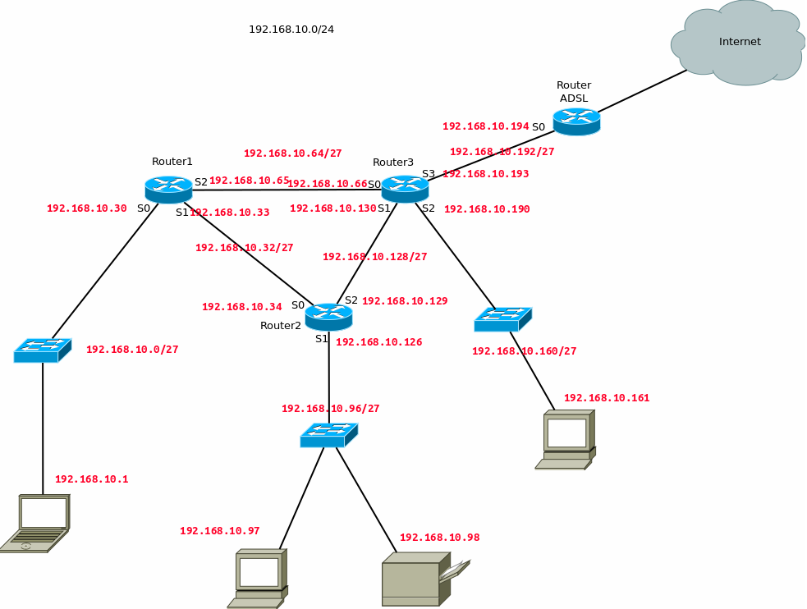
6. Inserta a continuación. La tabla de enrutamiento de los routers de la organización (router1, router2 y router3)
Router1
Destino de red | Máscara de red | Puerta de enlace | Interfaz | Métrica
192.168.10.0 | 255.255.255.224 | 0.0.0.0 | S0 | 0
192.168.10.32 | 255.255.255.224 | 0.0.0.0 | S1 | 0
192.168.10.64 | 255.255.255.224 | 0.0.0.0 | S2 | 0
192.168.10.96 | 255.255.255.224 | 192.168.10.34 | S1 | 1
192.168.10.128 | 255.255.255.224 | 192.168.10.66 | S2 | 1
192.168.10.160 | 255.255.255.224 | 192.168.10.66 | S2 | 1
192.168.10.192 | 255.255.255.224 | 192.168.10.66 | S2 | 1
0.0.0.0 | 0.0.0.0 | 192.168.10.66 | S2 | -

Router2
Destino de red | Máscara de red | Puerta de enlace | Interfaz | Métrica
192.168.10.0 | 255.255.255.224
192.168.10.32 | 255.255.255.224
192.168.10.64 | 255.255.255.224
192.168.10.96 | 255.255.255.224
192.168.10.128 | 255.255.255.224
192.168.10.160 | 255.255.255.224
192.168.10.192 | 255.255.255.224
0.0.0.0 | 0.0.0.0

Router3
Destino de red | Máscara de red | Puerta de enlace | Interfaz | Métrica
192.168.10.0 | 255.255.255.224
192.168.10.32 | 255.255.255.224
192.168.10.64 | 255.255.255.224
192.168.10.96 | 255.255.255.224
192.168.10.128 | 255.255.255.224
192.168.10.160 | 255.255.255.224
192.168.10.192 | 255.255.255.224
0.0.0.0 | 0.0.0.0

